|  |
| --- |
| **PRÉ-PROJETO 2024** |

|  |
| --- |
| NOME: Victor Ramos dos Santos Dias Nº 12 |
| NOME: Nº |
| TELEFONE (S) (45) 99915-1681 |
| E-MAIL victorramosdossantosdias333@gmail.com |
| CURSO informática |
| TURMA: 4º ano |

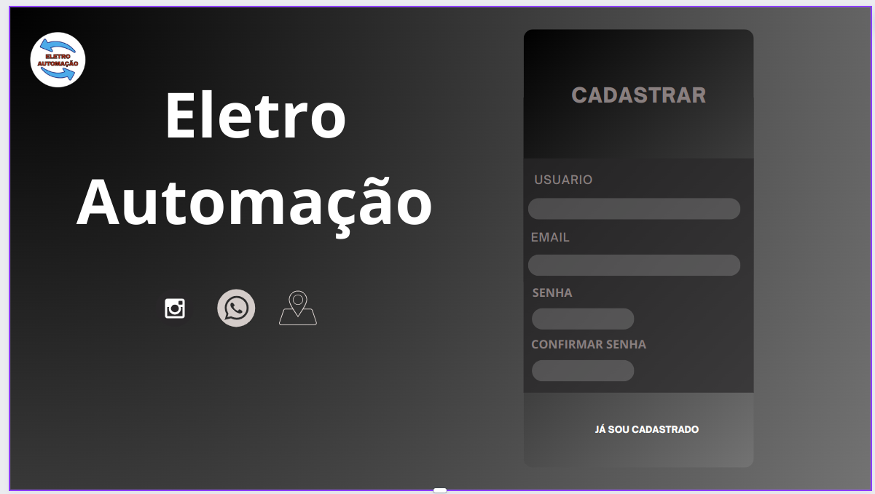

TITULO

|  |
| --- |
| Título do projeto: AGENDAMENTO DE ELETRO AUTOMAÇÃO |

INTRODUÇÃO

|  |
| --- |
| Seja bem-vindo ao nosso inovador e intuitivo sistema de agendamento online, onde a praticidade encontra a eficiência. Conforme Rodrigues (20120, O Site de Agenda é uma plataforma online que te ajuda a organizar seus compromissos e tarefas de forma eficiente e intuitiva. Possibilitando criar e gerencie eventos com facilidade: Interface amigável e intuitiva para facilitar a criação de eventos; Personalização completa para adaptar a plataforma às suas necessidades; diversos formulários para diferentes tipos de eventos, como horários, tarefas e projetos; insira informações relevantes para cada evento, como local, participantes e descrições detalhadas. Com a nossa plataforma, os clientes têm a liberdade de agendar serviços conforme sua conveniência, enquanto os funcionários podem organizar sua agenda de forma eficiente, garantindo a qualidade na entrega dos trabalhos dentro do prazo estipulado.  Conforme o OpenAI (2024). A eletricidade é uma forma de energia resultante do movimento de elétrons através de um condutor, como fios metálicos. Ela desempenha um papel fundamental em praticamente todos os aspectos da vida moderna, desde iluminação e eletrônicos até sistemas de transporte e comunicação.   1. Cargas elétricas: A base da eletricidade está nas cargas elétricas, que podem ser positivas ou negativas. Os elétrons, partículas subatômicas com carga negativa, são particularmente importantes na condução da eletricidade. 2. Circuitos elétricos: Um circuito elétrico é uma rota fechada pela qual a eletricidade pode fluir. Ele geralmente consiste em uma fonte de energia (como uma bateria ou uma tomada elétrica), fios condutores e dispositivos elétricos (como lâmpadas, motores, etc.). 3. Leis de eletricidade: Existem várias leis que governam o comportamento da eletricidade. Duas das mais importantes são a Lei de Ohm e as Leis de Kirchhoff. A Lei de Ohm descreve a relação entre tensão, corrente e resistência em um circuito elétrico. As Leis de Kirchhoff são usadas para analisar a corrente e a voltagem em circuitos complexos. 4. Componentes elétricos: Há uma ampla variedade de componentes elétricos usados em circuitos, incluindo resistores, capacitores, indutores, transistores, diodos, entre outros. Cada um desses componentes desempenha um papel específico no funcionamento de um circuito.   Esses são apenas alguns conceitos básicos sobre eletricidade, mas o campo é vasto e complexo, abrangendo desde a física fundamental até aplicações práticas em várias áreas da vida cotidiana e da tecnologia. |

HIPÓTESE / SOLUÇÃO

|  |
| --- |
| Percebo que os funcionários estão enfrentando dificuldades em organizar seus clientes, e acredito que agendamentos mais específicos podem ser uma solução eficaz para essa questão. Ao agendar um horário com mais detalhes, como o motivo da consulta, o tempo necessário e os documentos ou materiais que o cliente precisa trazer. |

DISCIPLINAS ENVOLVIDAS

|  |
| --- |
| Descrição das três disciplinas.  Análise de projetos e sistemas:  Banco de dados:  Web design: |

OBJETIVO GERAL

|  |
| --- |
| Conforme o OpenAI (2024), melhorar a organização: Evitar atrasos e imprevistos: Com informações precisas sobre o que será tratado na consulta, podemos estimar o tempo necessário com maior exatidão, evitando atrasos e otimizando o tempo de todos. Atender às necessidades do cliente de forma mais eficiente: Ao saber o que o cliente precisa, podemos preparar os materiais e documentos necessários com antecedência, garantindo um atendimento mais rápido e eficiente.  Reduzir o estresse e a carga de trabalho: Saber com antecedência o que será tratado na consulta diminui a necessidade de improvisação e o estresse da equipe, permitindo um atendimento mais tranquilo e eficaz. |

OBJETIVOS ESPECÍFICOS

|  |
| --- |
| Nosso objetivo é proporcionar uma experiência única tanto para clientes quanto para funcionários, oferecendo não apenas a comodidade de marcar horários de forma simples e rápida, mas também a oportunidade de uma gestão de tempo. |

PROCEDIMENTOS METODOLÓGICOS

|  |
| --- |
| Descrição dos métodos e procedimentos que nortearão a busca de informações para responder o problema de pesquisa:   * Pesquisa Bibliográfica * Pesquisa de campo * Entrevista * Levantamento das necessidades |

BIBLIOGRAFIA

|  |
| --- |
| OpenAI. "ChatGPT é uma inteligência artificial de linguagem natural desenvolvida pela OpenAI, que usa uma arquitetura de rede neural para gerar respostas a perguntas feitas por usuários." Acesso em 18 de abril de 2023. ([*https://openai.com/blog/chat-gpt-3-launch/*](https://openai.com/blog/chat-gpt-3-launch/))  RODRIGUES, Maria Andressa; DOS SANTOS, Paulo César. AGENDA PLUS: sistema web para gerenciamento de estudos. 15º JORNADA CIENTÍFICA E TECNOLÓGICA E 12 º SIMPÓSIO DE PÓS-GRADUAÇÃO DO IFSULDEMINAS, v. 15, n. 3, 2023. |

CRONOGRAMA DE ATIVIDADES

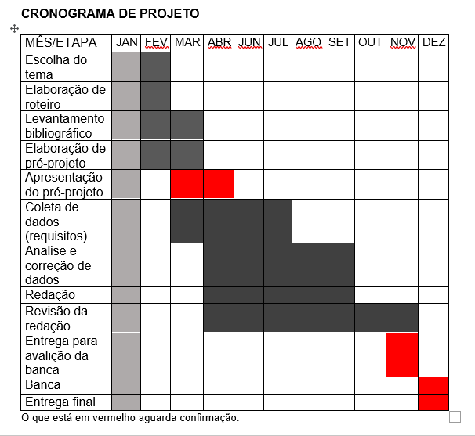

|  |  |  |
| --- | --- | --- |
| **Autorizado** | **Professor(a)** | **Data** |
| Análise de projetos e sistemas:  Banco de dados:  Web design: | **Aparecida** |  |